2015—2016学年度高三正月两校联考
数学（理）试卷
（命题：揭阳一中洪琼）
一、选择题(本大题共12小题，每小题5分，共60分)
1. 设集合，则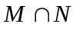等于( )
A.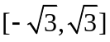 B.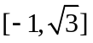 C. D.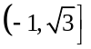
2．已知i是虚数单位，则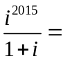( )
A．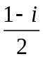 B．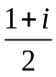 C．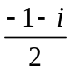 D．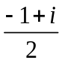
3．设函数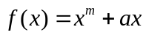的导函数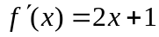，则数列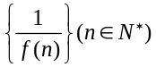的前n项和是（ ）
A．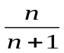 B．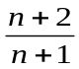 C．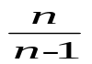 D．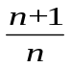
4．已知平面向量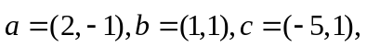若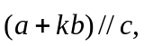则实数的值为 （ ）
A．2 B． C． 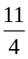 D．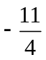
5．若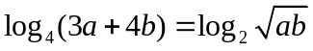，则的最小值是（ ）
A．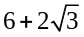 B．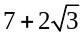 C． 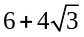 D．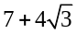
6. 下列叙述中正确的是（ ）
A．若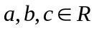，则“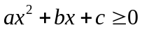”的充分条件是“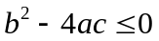”
B．若，则“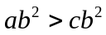”的充要条件是“”
C．命题“对任意，有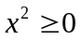”的否定是“存在，有”
D．是一条直线，是两个平面，若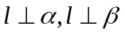，则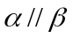
7．△ABC中，已知cosA=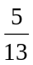，sinB=，则cosC的值为（ ）
A. 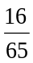 B. 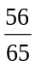 C. 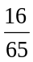或 D. 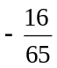
8．设抛物线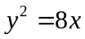的焦点为，准线为，为抛物线上一点，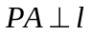，为垂足，如果直线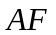斜率为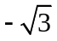，那么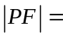（ ）
A．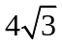 B．8 C． 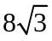 D． 16
9．利用一个球体毛坯切削后得到一个四棱锥P—ABCD，其中底面四边形ABCD是边长为1的正方形，PA=1，且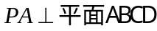，则球体毛坯体积的最小值应为（ ）
A．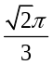 B．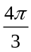 C． 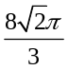 D．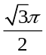
10．若定义在R上的减函数，对任意的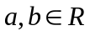，不等式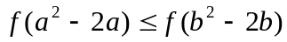成立，则当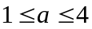时，的取值范围是( )
A．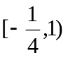 B.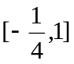 C.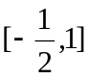 D.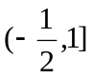
11.甲、乙两位同学各拿出六张游戏牌，用作投骰子的奖品，两人商定：骰子朝上的面的点数为奇数时甲得1分，否则乙得1分，先积得3分者获胜得所有12张游戏牌，并结束游戏．比赛开始后，甲积2分，乙积1分，这时因意外事件中断游戏，以后他们不想再继续这场游戏，下面对这12张游戏牌的分配合理的是（ ）
A．甲得9张，乙得3张 B．甲得6张，乙得6张
C．甲得8张，乙得4张 D．甲得10张，乙得2张
12. 已知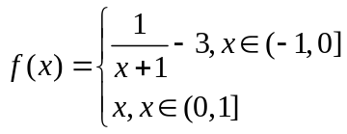，且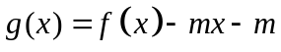在（-1, 1］内有且仅有两个不同的零点，则实数m的取值范围是（ ）
A．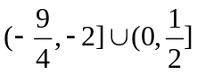 B．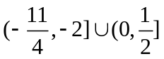
C．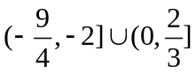 D．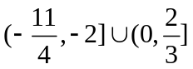
第Ⅱ卷 （非选择题 共90分）
二、填空题(本大题共4小题，每小题5分，共20分)
13. 执行程序框图，如果输入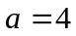，那么输出 ．
14. 设则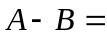
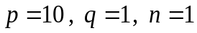
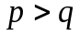
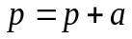
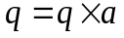
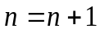
15. 已知双曲线C的离心率为2，左、右焦点为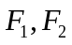，点A在C上，
否
是
开始
输入
结束
输出
若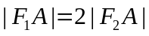，则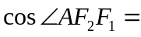 。
16. 数列｛｝的首项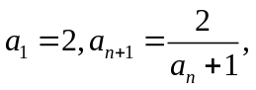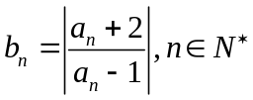,则数列｛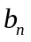｝的通项公式=
三、解答题（共70分）
17．（本题满分12分）在△ABC中，a、b、c分别是∠A、∠B、∠C的对边长，已知a、b、c成等比数列，且a²－c²＝ac－bc，求∠A的大小及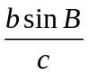的值．

18．（本题满分12分）某商场根据以往某种商品的销售记录，绘制了日销售量的频率分布表（如表）和频率分布直方图（如图）．
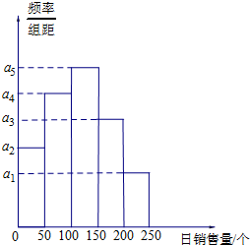
分组 | 频数 | 频率
[0，50] | n₁ | 0.15
（50，100] | n₂ | 0.25
（100，150] | n₃ | 0.30
（150，200] | n₄ | 0.20
（200，250] | n₅ | 0.10
将日销售量落入各组的频率视为概率，并假设每天的销售量相互独立．
（1）求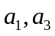的值．
（2）求在未来连续3天里，有连续2天的日销售量都高于100个且另1天的日销售量不高于50个的概率；
（3）用X表示在未来3天里日销售量高于100个的天数，求随机变量X的分布列和数学期望．

19．(本小题满分12分) 已知四棱锥P－ABCD的三视图如下图所示，E是侧棱PC上的动点．
（1）是否不论点E在何位置，都有BD⊥AE？证明你的结论；
（2）若点E为PC的中点，求二面角D－AE－B的大小.
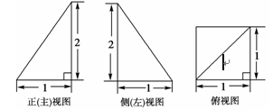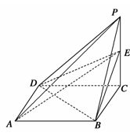

20. （本题满分12分）已知椭圆: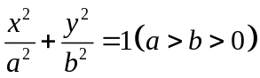的一个焦点为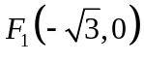,而且过点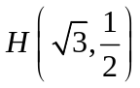.
（1）求椭圆的方程；
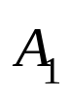
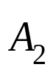
（2）设椭圆的上下顶点分别为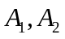,是椭圆上异于的任一点,直线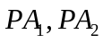分别交轴于点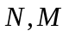,若直线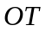与过点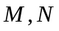的圆相切,切点为.证明：线段的长为定值,并求出该定值.
.
x
y
T
G
P
M
O
N

21．（本题满分12分）
已知函数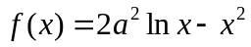(常数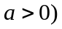.
（1）当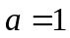时，求曲线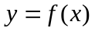在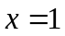处的切线方程；
（2）讨论函数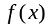在区间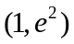上零点的个数（为自然对数的底数）.

（请在第22、23、24题中任选一题解答，满分10分）
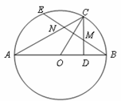
22．已知AB是圆的直径，C为圆上一点，CD⊥AB于点D，弦BE与CD、AC 分别交于点M、N，且MN = MC
（1）求证：MN = MB；（2）求证：OC⊥MN。

23．在直角坐标系中，圆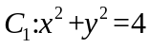，圆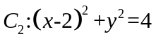
（1）在以为极点，轴正半轴为极轴的极坐标系中，分别写出圆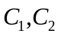的极坐标方程，并求出圆的交点坐标（用极坐标表示）
（2）求圆与圆的公共弦的参数方程

24.已知函数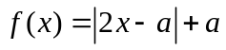．
（1）若不等式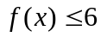的解集为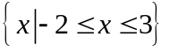，求实数a的值；
（2）在（1）的条件下，若存在实数使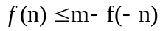成立，求实数的取值范围.
2015—2016学年度高三正月联考数学（理）试卷答案
一、选择题（60分）
题号 | 1 | 2 | 3 | 4 | 5 | 6 | 7 | 8 | 9 | 10 | 11 | 12
答案 | B | C | A | B | D | D | A | B | D | C | A | A
二、填空题（20分）
13. 4 14. 128 15. 16. 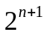
三、解答题（70分）
17．解：（1）∵a、b、c成等比数列，∴b²＝ac．又a²－c²＝ac－bc，∴b²+c²－a²＝bc．
在△ABC中，由余弦定理得cosA＝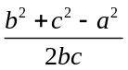＝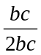＝，∴∠A＝60°…（6分）
（2）解法一：在△ABC中，由正弦定理得sinB＝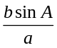，∵b²＝ac，∠A＝60°，
∴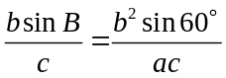＝sin60°＝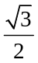．…（12分）
解法二：在△ABC中，由面积公式得bcsinA＝acsinB
∵b²＝ac，∠A＝60°，∴bcsinA＝b²sinB．∴＝sinA＝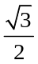…（12分）
18.（1）解：由频率分布直方图，得：=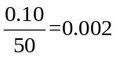, 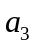 =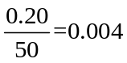…（2分）
（2）解：设A₁表示事件“日销售量高于100个”，A₂表示事件“日销售量不高于50个”，B表示事件“在未来连续3天里有连续2天日销售量高于100个且另1天销售量不高于50个”．P（A₁）=0.30+0.20+0.10=0.6，P（A₂）=0.15，
故所求概率：P（B）=0.6×0.6×0.15×2=0.108．…（5分）
（3）解：依题意，X的可能取值为0，1，2，3，且X～B（3，0.6）．…（6分）
P（X=0）=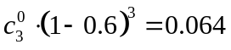 P（X=1）=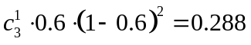
P（X=2）=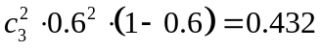 P（X=3）=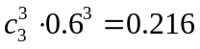 …（10分）
∴X的分布列为
X | 0 | 1 | 2 | 3
P | 0.064 | 0.288 | 0.432 | 0.216
∴EX=3×0.6=1.8．…（12分）
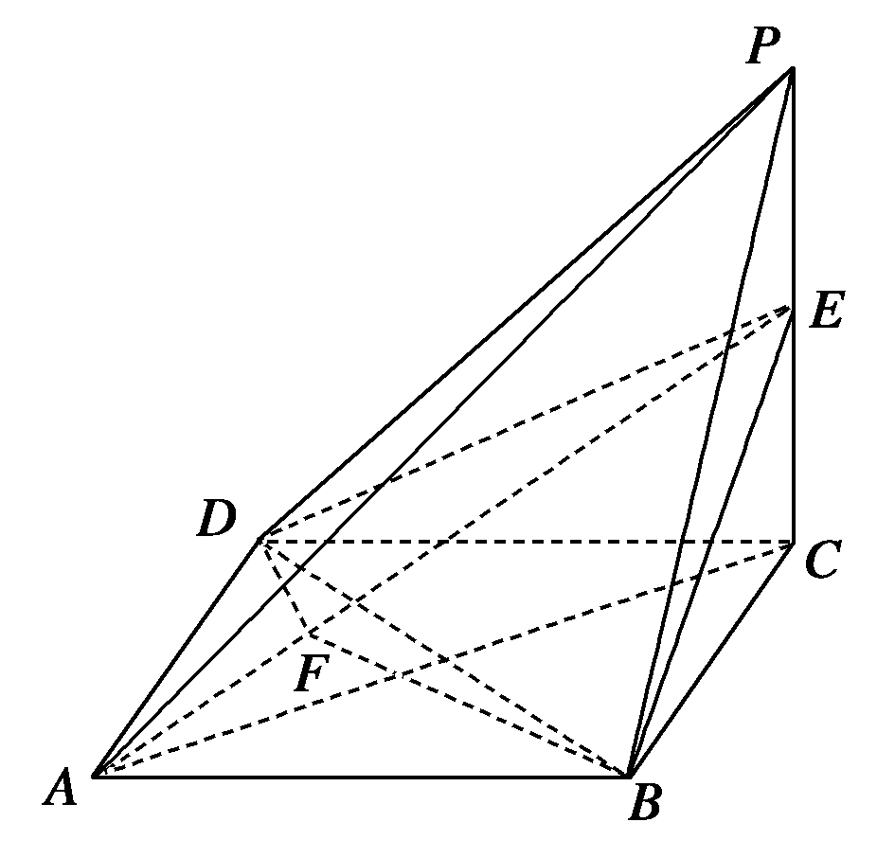
19． 解：(1) 不论点E在何位置，都有BD⊥AE.
证明如下：由三视图可知，四棱锥P－ABCD的底面是边长为1的正方形，侧棱PC⊥底面ABCD，且PC＝2. …（1分） 连结AC，∵ABCD是正方形，∴BD⊥AC. …（2分）∵PC⊥底面ABCD，且BD⊂平面ABCD，
∴BD⊥PC. …（3分）又∵AC∩PC＝C，∴BD⊥平面PAC. …（4分）∵不论点E在何位置，都有AE⊂平面PAC.∴不论点E在何位置，都有BD⊥AE. …（5分）

(2) 解法1：在平面DAE内过点D作DF⊥AE于F，连结BF. …（6分）
∵AD＝AB＝1，DE＝BE＝＝，AE＝AE＝，
∴Rt△ADE≌Rt△ABE，从而△ADF≌△ABF，∴BF⊥AE.
∴∠DFB为二面角D－AE－B的平面角（9分）．在Rt△ADE中，DF＝＝＝, ∴BF＝.又BD＝，在△DFB中，由余弦定理得cos∠DFB＝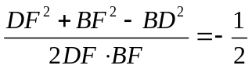，∴∠DFB＝， 即二面角D－AE－B的大小为.…（12分）
解法2：如图，以点C为原点，CD，CB，CP所在的直线分别为x，y，z轴建立空间直角坐标系．…（6分）则D(1,0,0)，A(1,1,0)，B(0,1,0)，E(0,0,1)，
从而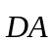＝(0,1,0)，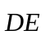＝(－1,0,1)，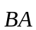＝(1,0,0)，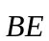＝(0，－1,1)．
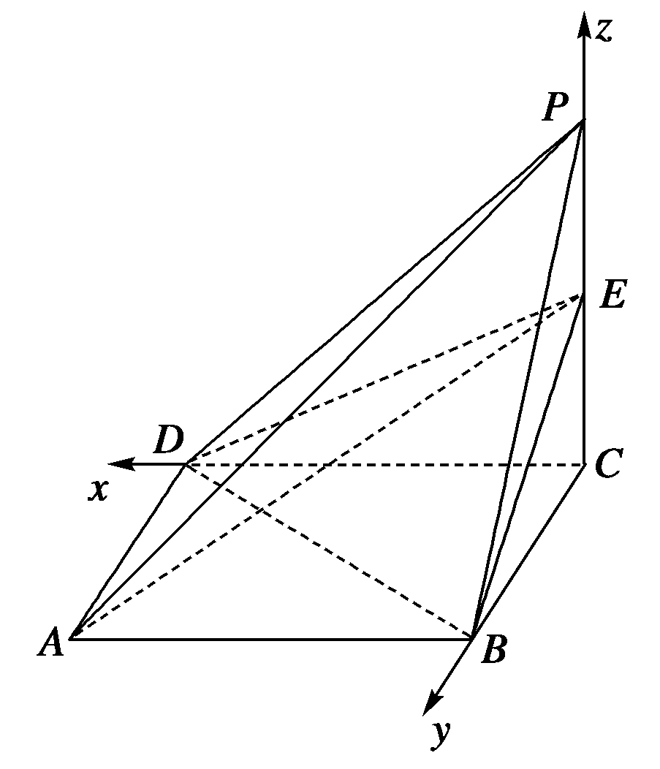
设平面ADE和平面ABE的法向量分别为
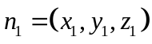，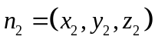
由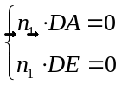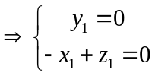，取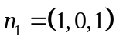
由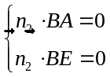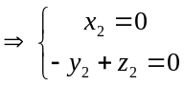，取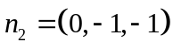…（10分）
设二面角D－AE－B的平面角为θ，则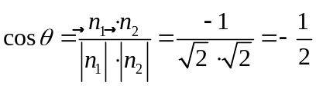，…（11分）
∴θ＝，即二面角D－AE－B的大小为 …（12分）
20(1)解法一:由题意得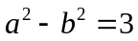,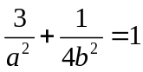,解得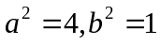,…（3分）
所以椭圆的方程为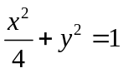.………………………………………………4分
解法二:椭圆的两个焦点分别为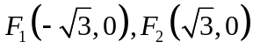,
由椭圆的定义可得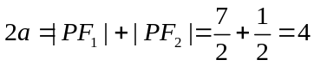,所以,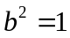,…（3分）
所以椭圆的方程为.………………………………………………4分
（2）解法一:由(1)可知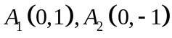,设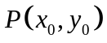,
直线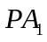: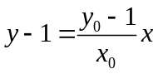,令,得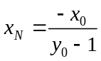;直线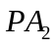: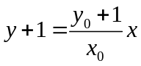,令,得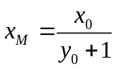; …（6分） 设圆的圆心为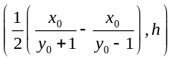,则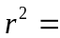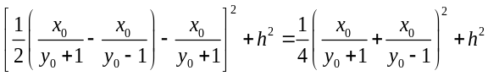,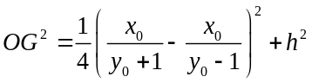
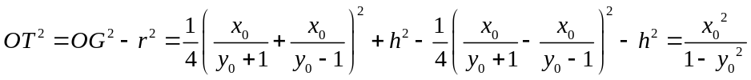…（10分）
而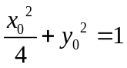,所以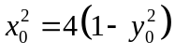,所以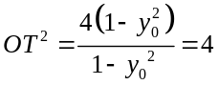,
所以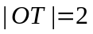,即线段的长度为定值.…………………………………………12分
解法二:由（Ⅰ）可知,设,
直线:,令,得;
直线:,令,得;…（6分）
则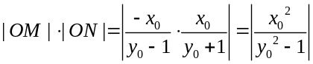,…（8分）而,所以,
所以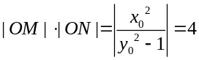,…（10分）由切割线定理得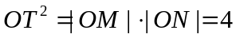…（11分）
所以,即线段的长度为定值.…………………………………………12分
21．解:（1）当 时，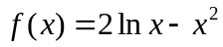，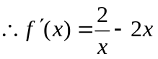. 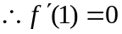.
又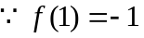，…1分∴曲线在点处的切线方程为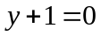．…2分
（2）∵，∴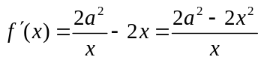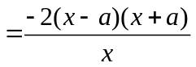.
因为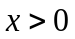，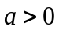，于是当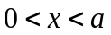时，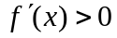，当时，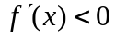.
所以在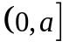上是增函数，在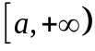上是减函数. …5分
所以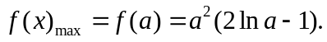 …6分
讨论函数的零点情况如下．
①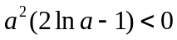，即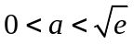时，函数无零点，在上也无零点；…7分
②当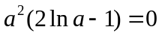，即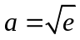时，函数在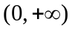内有唯一零点，而 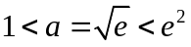，∴在内有一个零点；……9分
③当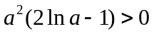，即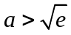时，由于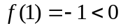， 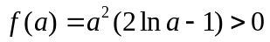 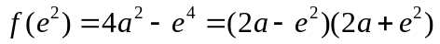，当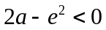时，即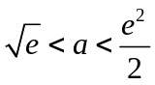时，
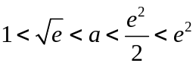，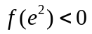，由单调性可知，函数 在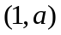内有唯一零点、在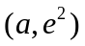内有唯一零点满足，在内有两个零点； …10分
当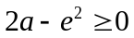时，即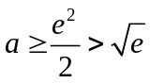时，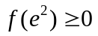，而且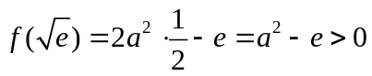，由单调性可知，无论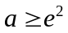还是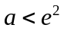，在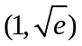内有唯一的一个零点，在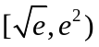内没有零点，从而在内只有一个零点；…12分
综上所述，有：当时，函数无零点；当或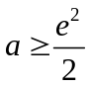时，函数有一个零点；当时，函数有两个零点.
22. 证明：（1）连结AE，BC，∵AB是圆O的直径，∴∠AEB=90°，∠ACB=90°∵MN=MC，
∴∠MCN=∠MNC又∵∠ENA=∠MNC，∴∠ENA=∠MCN∴∠EAC=∠DCB，
∵∠EAC=∠EBC，∴∠ MBC=∠MCB，∴MB=MC∴MN=MB． ………5分
（2）设OC∩BE=F，∵OB=OC，∴∠OBC=∠OCB
由(1)知，∠MBC=∠MCB，∴∠DBM=∠FCM．又∵∠DMB=∠FMC
∴∠MDB=∠MFC，即∠MFC=90°∴OC⊥MN． …………10分
23．解：圆的极坐标方程为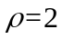，圆的极坐标方程为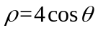，
解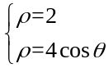得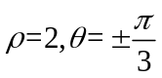，故圆与圆交点的坐标为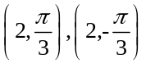 …5分
注：极坐标系下点的表示不唯一
（2）（解法一）由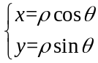，得圆与圆交点的直角坐标为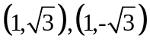
故圆与圆的公共弦的参数方程为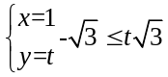（或参数方程写成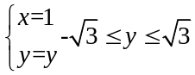） … 10分
（解法二）将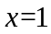代入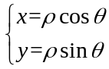，得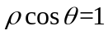，从而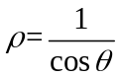
于是圆与圆的公共弦的参数方程为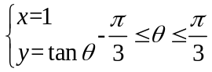
24.解：(1)由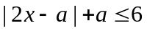得，
即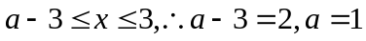 ………5分
（2）由(Ⅰ)知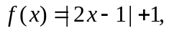令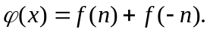
则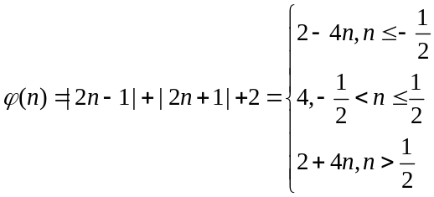
∴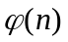的最小值为4，故实数的取值范围是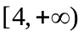．………10分

